Федеральное государственное бюджетное образовательное учреждение высшего образования
«РОССИЙСКАЯ АКАДЕМИЯ НАРОДНОГО ХОЗЯЙСТВА и ГОСУДАРСТВЕННОЙ СЛУЖБЫ
при Президенте Российской Федерации»

КОЛЛЕДЖ МНОГОУРОВНЕВОГО ПРОФЕССИОНАЛЬНОГО ОБРАЗОВАНИЯ

Специальность «Информационные системы и программирование»

КУРСОВОЙ ПРОЕКТ
на тему:
«Программный модуль: Управление базой клиентов и услугами туристического агентства»»

Выполнил студент группы 308ИС-23 |  | /Д. А. Баранов/
Руководитель |  | /А. А. Гаврилова/

МОСКВА 2025 г.

СОДЕРЖАНИЕ
ВВЕДЕНИЕ 3
- АНАЛИЗ ПРЕДМЕТНОЙ ОБЛАСТИ 5
  - Введение в предметную область 5
  - Анализ готовых решений 11
- ПРОЕКТИРОВАНИЕ И РАЗРАБОТКА МОДУЛЯ 13
  - Общее назначение системы 13
  - Требования к функциям, выполняемым системой 20
- РЕАЛИЗАЦИЯ ПРОЕКТА СИСТЕМЫ 27
  - Описание среды разработки 27

    - Выбор и описание программных инструментов 28

    - Обоснование выбора инструментария по разработки 29

  - Технология работы с приложением 30

    - Реализация пользовательского интерфейса программы 30

    - Описание кодом функциональных узлов модуля 31

    - Результат работы и тестирования 32

ЗАКЛЮЧЕНИЕ 37

СПИСОК ИСПОЛЬЗОВАННЫХ ИСТОЧНИКОВ 39

ПРИЛОЖЕНИЯ 40
Введение
В современном развивающемся мире туризм занимает одно из ведущих мест среди сфер услуг. Он не только является важной частью экономики многих туристических стран, но и служит средством культурного обмена, расширения кругозора людей, укрепления здоровья и восстановления работоспособности человека. Из-за увеличения числа туристов, увеличения разнообразных направлений туризма, форм и видов отдыха привели к серьезной необходимости создания и совершенствования информационных технологий в этой области.

На сегодняшний день современный рынок туристических услуг характеризуется довольно высокой динамикой развития и постоянным расширением спектра предложений для клиентов. Туристические фирмы стремятся автоматизировать процессы оформления, подбора и учета путевок, что позволяет повысить эффективность работы компании и улучшить качество обслуживания клиентов.

Одним из самых актуальных направлений на сегодня является разработка специализированных программных модулей и приложений, которые обеспечивают очень быструю обработку информации и поиск информации о туристических путевках, учитывают предпочтения клиентов и позволяют формировать оптимальные предложения для клиентов. Такие модули и приложения становятся неотъемлемой частью информационных систем в большинстве туристических компаний, данные модули способствуют сокращению времени обработки заявок и минимизации ошибок.

Туристические фирмы и туристические агентства ежедневно обрабатывают очень большой объем информации: данные о популярных направлениях, маршрутах, стоимости путевок, условиях проживания в отелях и питания, транспортных услугах, а также о клиентах и предпочтениях клиентов. Выполнение данных операций вручную или с использованием устаревших методов автоматизации требует значительных затрат времени и финансовых средств, такое выполнение может приводить к ошибкам. В современных условиях высокой конкуренции такие недостатки крайне недопустимы, так как они довольно сильно снижают качество обслуживания и сопровождения клиентов, а также довольно сильно снижает эффективность деятельности организаций.

Основной целью данного курсового проекта является разработка программного модуля «Управление базой клиентов и услугами туристического агентства», предназначенного для автоматизации процессов учета информации, хранения и обработки информации о туристических предложениях. В данной работе будут рассмотрены основные требования к системе, будут реализованы основные функции модуля, а также будет проведено тестирование его работы на примере нескольких модельных данных.

Разработка специализированного программного модуля «Управление базой клиентов и услугами туристического агентства» позволит:
- систематизировать и хранить информацию о туристических предложениях в удобной форме;
- осуществлять быстрый поиск путевок по заданным критериям в базе данных (страна, город, стоимость, продолжительность, тип отдыха и т.д.);
- автоматизировать процесс подбора и оформления путевок для клиентов;
- значительно минимизировать риск ошибок, связанных с ручной обработкой данных;
- повысить эффективность работы сотрудников туристических компаний.

Поэтому актуальной задачей данного курсового проекта является автоматизация процессов работы с туристическими путевками. На сегодняшний день Современные программные продукты позволяют значительно упростить учет информации, поиск информации и обработку информации, а также предоставляют возможность формировать индивидуальные и ограниченные предложения для клиентов. В результате автоматизация повышает скорость обслуживания клиентов, улучшает качество предоставляемых услуг для клиентов и так же способствует росту конкурентоспособности туристических фирм.

АНАЛИЗ ПРЕДМЕТНОЙ ОБЛАСТИ
Введение в предметную область

  - Предпроектный анализ

1.1.1. Описание предметной области

Разрабатываемый программный модуль предназначен в основном для использования в действующих туристических агентствах или компаниях-туроператорах, где работает небольшой штат сотрудников различных специализаций. Сам модуль функционирует в рамках корпоративной информационной системы, направленной в основном на автоматизацию ключевых бизнес-процессов, и сам “Программный модуль: Управление базой клиентов и услугами туристического агентства” использует реляционную базу данных SQLite для хранения всей информации.

Поток данных в системе, основанный на структуре БД, выглядит следующим образом:
Входные данные:

Данные о клиентах (ФИО, контакты, паспортные данные — таблица `Clients`).

Данные о турах (страна, город, отель, даты, цена, описание — таблица `Tours`).

Данные о сотрудниках (учетные записи для авторизации — таблица `Staff`).

Обработка: Система обеспечивает хранение, структурирование, поиск и фильтрацию данных. На основе входных данных формируются качественные подборки туров, оформляются заказы (таблица `Orders`), регистрируются финансовые операции (таблица `Payouts`) и отзывы (таблица `Reviews`).
Выходные данные:
Оформленные заказы (путевки) с расчетом итоговой стоимости.
Записи о финансовых выплатах по заказам.
Отчеты, сгенерированные на основе агрегированных данных из всех таблиц (например, по продажам, популярности туров, отзывам клиентов).

1.1.2. Описание подсистем

На основании анализа предметной области и структуры базы данных можно выделить следующие ключевые подсистемы программного модуля:

- Подсистема управления клиентской базой.
Ключевые функции: Регистрация новых клиентов (внесение в таблицу `Clients`), ведение и редактирование карточек клиентов, поиск и фильтрация. Также к этой подсистеме относится функционал работы с отзывами (`Reviews`), который позволяет связать оценку и комментарий с конкретным клиентом и туром.

- Подсистема каталога туров и услуг.
Ключевые функции: Ведение базы данных туров (добавление, редактирование, архивация записей в таблице `Tours`). Реализация механизмов гибкого поиска и фильтрации по всем ключевым параметрам (`Country`, `City`, `Hotel`, `Start_date`, `End_date`, `Price`).

3. Подсистема оформления и управления заказами.
Ключевые функции: Формирование заказа (путевки) путем создания записи в таблице `Orders`. Запись связывает клиента (`ID_Client`) и тур (`ID_Tour`), фиксирует статус заказа (`Status`), итоговую стоимость (`Total_price`) и дату создания (`Create_date`). Автоматизация расчета итоговой стоимости на основе цены тура и системы скидок.

4. Подсистема финансовых операций и аналитики.
Ключевые функции: Регистрация факта оплаты заказа путем создания записи в таблице `Payouts`. Запись привязывается к заказу (`ID_Order`), фиксирует сумму, дату и тип платежа (`Payment_type`). Эта же подсистема отвечает за формирование отчетов и аналитических данных для руководства и бухгалтерии.

5. Подсистема безопасности и администрирования.
Ключевые функции: Авторизация сотрудников на основе данных из таблицы `Staff` (проверка `Login` и `Password`). Разграничение прав доступа в зависимости от роли (`Rank`) сотрудника.

1.1.3. Описание информационных объектов

В рамках предметной области обрабатываются следующие роли и информационные объекты, соответствующие таблицам БД:

Роли (реализованы через таблицу `Staff` с использованием поля `Rank`):
Персонал: использует систему для проверки паспортных данных клиентов (таблица `Clients`) и другой и информации, которая находится в базах данных
Менеджер: Ответственен за наполнение и актуализацию каталога туров (таблица `Tours`), ввод новых предложений и обновление цен.
Администратор системы: наполняет систему данными, управляет учетными записями всех пользователей (таблица `Staff`), обладает полным доступом ко всем данным для формирования сводных отчетов, анализа эффективности и решения системных вопросов.

Информационные объекты (таблицы БД):
Клиент (`Clients`): Основная сущность, содержащая персональные и контактные данные клиента. Является основой для формирования заказов и отзывов. Поле `Passport` критически важно для сотрудников визового отдела.
Тур (`Tours`): Ядро каталога предложений. Содержит все параметры туристического продукта. Наполняется и поддерживается менеджером по работе с туроператорами.
Заказ (`Orders`): Центральный документ системы (аналог путевки). Фиксирует сделку между клиентом и агентством, связывая сущности `Clients` и `Tours`. Поле `Status` позволяет отслеживать жизненный цикл заказа.
Выплата (`Payouts`): Финансовый документ, подтверждающий оплату заказа. Обеспечивает связь с бухгалтерскими процессами. Основной объект работы для бухгалтера.
Отзыв (`Reviews`): Обратная связь от клиента, позволяющая анализировать качество услуг и популярность туров.

1.2. Функциональные назначения разработки

1.2.1. Схема бизнес-процессов (1 уровень)

Для описания бизнес-процессов верхнего уровня применяется нотация IDEF0. Контекстная диаграмма (уровень A0) представляет основную функцию системы.

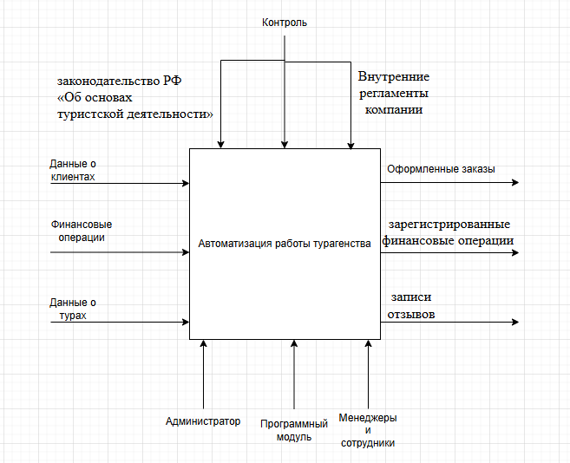

Механизм (M): Администратор Менеджер сотрудники, авторизующийся через таблицу `Staff` и программный модуль

Вход (I): Данные о клиентах (`Clients`), данные о турах (`Tours`), финансовые операции.

Управление (C): Внутренние регламенты компании, законодательство РФ «Об основах туристской деятельности»

Выход (O): Оформленные заказы (`Orders`), зарегистрированные финансовые операции (`Payouts`), записи отзывов (`Reviews`)

Пояснение: Данная диаграмма определяет систему как единый модуль, который, используя авторизованный персонал различных специализаций в качестве механизма и руководствуясь регламентами, преобразует входные данные о клиентах и турах в оформленные заказы, финансовые документы и аналитическую отчетность.

Диаграммы 1- уровня будет представлена в графическом приложении к пояснительной записке (См. Приложение Б)

1.2.2. Модель потока данных (1 уровень)

Для моделирования потоков данных используется методология DFD. Диаграмма потоков данных 1-го уровня показывает основные процессы и обмен информацией между ними и внешними сущностями.

Диаграмма DFD Уровень 1:

Внешние сущности:
Клиент: предоставляет свои данные (вносится в `Clients`) и запросы, получает подобранные туры и оформленные заказы.
Туроператор/Поставщик услуг: является источником актуальных данных о турах (наполняется в `Tours`).

Основные процессы:
1. «Управление клиентами и отзывами» – обрабатывает данные таблиц `Clients` и `Reviews`. Используется менеджерами по продажам и визовыми специалистами.
2. «Управление каталогом туров» – работает с данными таблицы `Tours`. Основной процесс для менеджера по работе с туроператорами.
3. «Обработка запроса и подбор тура» – принимает запрос, взаимодействует с `Tours` и `Clients` для формирования предложения. Выполняется менеджером по продажам.
4. «Оформление заказа и платежей» – создает записи в `Orders` и привязывает к ним оплаты в `Payouts`. Вовлекает менеджера по продажам (оформление) и бухгалтера (подтверждение платежа).
5. «Формирование отчетности и аналитики» – агрегирует данные из всех таблиц (`Orders`, `Payouts`, `Tours`, `Clients`, `Reviews`) для создания отчетов. Используется руководством, бухгалтерией и администратором.
6. «Авторизация и управление доступом» – проверяет учетные данные сотрудников по таблице `Staff` и разграничивает права. Управляется администратором системы.

Накопители данных (Хранилища): Все таблицы базы данных: `Clients`, `Tours`, `Orders`, `Payouts`, `Reviews`, `Staff`.

Пояснение: Диаграмма наглядно показывает, как данные от Клиента и Туроператора поступают в систему, обрабатываются соответствующими процессами с участием разных сотрудников, сохраняются в таблицах БД и преобразуются в выходные документы (заказы, отчеты). Ключевым элементом является процесс оформления заказа, который объединяет данные о клиенте, туре и платеже, создавая комплексную запись о продаже, доступную для всех заинтересованных отделов.

(Детальные DFD-диаграммы 2-го и 3-го уровней, раскрывающие внутренние процессы каждой подсистемы, будут представлены в приложении к пояснительной записке)

Анализ предметной области
Анализ готовых решений
Прежде чем приступать к полноценному проектированию собственного программного модуля, необходимо проанализировать существующие решения, применяемые в сфере автоматизации туристической деятельности на сегодняшний день.

Целью данного анализа является изучение существующих на рынке туристических путевок и программных решений в сфере туризма для определения их главных функциональных возможностей, их архитектурных подходов, их технологических стеков и выявления самых потенциальных ниш для реализации собственного курсового проекта – модуля «Управление базой клиентов и услугами туристического агентства». Анализ позволит избежать дублирования функционала, почерпнуть лучшие практики и сформулировать требования к разрабатываемому модулю.

Индустрия туризма на сегодняшний день характеризуется довольно высокой сложностью бизнес-процессов и высокой необходимостью взаимодействия множества сторон: поставщиков услуг (авиакомпании, отели, трансферы), туроператоров, турагентств и так же конечных потребителей. Соответственно, программное обеспечение, которое автоматизирующее эти процессы, крайне разнообразно и сегментировано. Для целей анализа целесообразно разделить все эти решения на следующие крупные категории:
- Массовые B2C-агрегаторы и поисковые системы (Business-to-Consumer): это наиболее известные широкой публике платформы, такие как: Booking.com, Aviasales, Skyscanner, TripAdvisor и Ostrovok.ru. Их основная ключевая задача – предоставить конечному пользователю максимально удобный и максимально быстрый инструмент для поиска, сравнения по цене и отзывам пользователей, а также бронирования отдельных услуг или готовых туров. Основные черты данной системы: сложные алгоритмы поиска и ранжирования, высокие нагрузки, ориентация на пользовательский опыт (UX), монетизация за счет различных партнерских программ и различных комиссий с бронирований. Эти системы в большинстве своем являются скорее довольно сложными экосистемами и не представляют прямого интереса для разработки узкоспециализированного модуля.

- B2B-системы глобального распределения (Global Distribution Systems - GDS): это кратко говоря «двигатель» и фундамент всей индустрии. К ним относятся такие корпорации - гиганты, как Amadeus, Sabre и Travelport. Системы GDS представляют собой огромные базы данных в реальном времени, которые собирают основную информацию от тысяч поставщиков (расписания рейсов, тарифы, наличие мест, условия проживания в отелях). Доступ к GDS имеют туроператоры и крупные турагентства через специализированные интерфейсы (API). Разработка такого аналога как GDS не является целью курсового проекта, однако понимание их роли важно, так как многие системы-аналоги интегрируются с ними.

- Специализированное ПО для туроператоров и турагентств: это целевой сегмент для анализа. Данные системы в основном предназначены для автоматизации основных внутренних операционных процессов внутри туристической компании. Они позволяют формировать турпакеты из отдельных услуг (часто получаемых из систем GDS), управлять их стоимостью турпакетов и доступностью, вести базу клиентов, обрабатывать множество заявок и автоматизировать документооборот. На сегодняшний день яркими представителями на российском рынке являются «Мегатек», «Само-тур», «Турист-Офис», «Алеан», TravelLine. Именно в этом классе систем существует отдельный модуль или функционал, отвечающий за качественную работу с туристическими путевками.

- Отраслевые CRM-системы (Customer Relationship Management): Узкоспециализированные CRM, такие как TravelCRM, которые сфокусированы на управлении продажами, воронками, лидами и маркетинговыми коммуникациями с клиентами. Часто они имеют базовый функционал для учета туров, но их основная сила – в работе с обширной клиентской базой, а не в глубокой автоматизации формирования турпродукта.

Для разработки модуля «Управление базой клиентов и услугами туристического агентства» наибольшую ценность представляет детальное изучение основных систем третьей категории – ПО для туроператоров. На основе изучения документации и демонстрационных версий систем «Мегатек» и «Само-тур» был составлен перечень стандартных функций, которые реализованы в модуле работы с путевками. Этот перечень можно рассматривать как идеализированный список требований к промышленной системе.

ПРОЕКТИРОВАНИЕ И РАЗРАБОТКА МОДУЛЯ
Общее назначение системы

  - Постановка задачи. Структура входной и выходной информации

2.1.1. Постановка задачи
Разрабатываемый программный модуль «Модуль Туристических путёвок» представляет собой специализированное программное решение, нацеленное на комплексную автоматизацию ключевых бизнес-процессов в деятельности туристического агентства. Внедрение данного модуля призвано повысить операционную эффективность, минимизировать рутинные ручные операции, снизить количество ошибок и обеспечить поддержку принятия управленческих решений за счет централизации данных и аналитики.
Основной целью модуля является создание единого информационного пространства для управления жизненным циклом туристической путёвки: от создания предложения и работы с клиентом до завершения поездки и анализа финансовых результатов.
Для достижения поставленной цели необходимо решить следующий комплекс взаимосвязанных задач:
1. Управление пользователями и системами доступа Данный функциональный блок обеспечивает безопасность и целостность системы. Он предусматривает:
- Регистрацию учетных записей сотрудников агентства с присвоением соответствующих ролей.
- Надежную процедуру аутентификации для проверки подлинности пользователей.
- Детальную авторизацию, подразумевающую разграничение функциональных возможностей на основе ролевой модели. В системе предполагаются три основные роли:
  - Администратор (Admin): обладает полным доступом к настройкам системы, управлению пользователями и всеми данными.
  - Менеджер (Manager): отвечает за формирование турпродукта, управление заказами, работу с клиентами и просмотр аналитических отчетов.
  - Сотрудник (Staff): выполняет операционные задачи, такие как внесение данных о клиентах и обработка стандартных заказов.
2. Управление клиентской базой Этот компонент служит для систематизации информации о клиентах и повышения качества сервиса. Его задачи включают:
- Ведение централизованной базы данных клиентов с актуальной контактной информацией.
- Учет и безопасное хранение необходимых документов (в частности, паспортных данных).
- Формирование истории взаимодействий с каждым клиентом, включая историю бронирований и предпочтения, что позволяет реализовывать персонализированный подход.
3. Управление туристическими предложениями (турпродуктом) Блок отвечает за формирование и актуализацию каталога услуг. Функционал включает:
- Создание и ведение электронного каталога туров с детализированными описаниями, условиями проживания, перечнем услуг и фотоматериалами.
- Гибкое управление прайс-листом: установка базовой стоимости, настройка сезонных коэффициентов и специальных предложений.
- Контроль за доступностью туров (количество мест) в режиме, близком к реальному времени, для предотвращения двойного бронирования.
4. Обработка заказов Данный модуль автоматизирует основной рабочий процесс агентства:
- Формализованное создание новых заказов с привязкой к клиенту и конкретному туру.
- Ведение жизненного цикла заказа через систему статусов («оформлен», «ожидает оплаты», «подтвержден», «выполнен», «отменен»).
- Автоматический расчет итоговой стоимости заказа с учетом всех выбранных опций и примененных скидок.
5. Финансовый учет Компонент обеспечивает прозрачность финансовых операций и контроль платежной дисциплины:
- Регистрация всех поступающих от клиентов платежей с указанием даты, суммы и способа оплаты.
- Отслеживание статусов оплаты по каждому заказу (например, «оплачено полностью», «частичная предоплата», «задолженность»).
- Консолидация финансовых данных для последующего анализа.
6. Сбор и анализ обратной связи Система предназначена для мониторинга качества услуг и формирования репутации:
- Реализация механизма для сбора отзывов клиентов о совершенных поездках.
- Внедрение рейтинговой системы, позволяющей оценивать популярность и удовлетворенность по каждому туру.
- Накопление данных для анализа общего уровня удовлетворенности клиентов.
7. Аналитика и отчетность Ключевой блок для поддержки управленческих решений, предоставляющий:
- Формирование стандартных и настраиваемых отчетов по ключевым показателям эффективности (KPI): динамика доходов, популярность направлений, загрузка менеджеров.
- Расчет таких метрик, как средний чек, конверсия бронирований, количество постоянных клиентов.
- Визуализацию полученной статистики в виде графиков и диаграмм для упрощения восприятия информации.
Таким образом, поставленная задача охватывает полный спектр функций, необходимых для современного туристического агентства, и направлена на создание масштабируемого и удобного инструмента для его сотрудников и руководства.

2.1.2. Описание входных и выходных данных
Таблица 1 – Описание таблицы «Staff»
Логическое название | Физическое название | Тип данных | Описание
ID сотрудника | ID_Staff | INTEGER | Уникальный идентификатор сотрудника, первичный ключ
Имя | First_Name | TEXT | Имя сотрудника, обязательное поле
Фамилия | Last_Name | TEXT | Фамилия сотрудника, обязательное поле
Логин | Login | TEXT | Уникальный логин для входа в систему
Пароль | Password | TEXT | Пароль для аутентификации
Email | Email | TEXT | Электронная почта сотрудника
Должность | Rank | TEXT | Уровень доступа (Admin/Manager/Staff)

Таблица 2 – Описание таблицы «Clients»
Логическое название | Физическое название | Тип данных | Описание
ID клиента | ID_Client | INTEGER | Уникальный идентификатор клиента
Имя | First_Name | TEXT | Имя клиента
Фамилия | Last_Name | TEXT | Фамилия клиента
Телефон | Phone | TEXT | Номер телефона клиента
Электронная почта | Email | TEXT | Электронная почта клиента
Паспорт | Passport | TEXT | Паспортные данные клиента

Таблица 3 – Описание таблицы «Tours»
Логическое название | Физическое название | Тип данных | Описание
ID тура | ID_Tour | INTEGER | Уникальный идентификатор тура
Страна | Country | TEXT | Страна назначения
Город | City | TEXT | Город назначения
Отель | Hotel | TEXT | Название отеля
Дата начала | Start_date | DATE | Дата начала тура
Дата окончания | End_date | DATE | Дата окончания тура
Цена | Price | REAL | Стоимость тура
Описание | Description | TEXT | Детальное описание тура

Таблица 4 – Описание таблицы «Orders»
Логическое название | Физическое название | Тип данных | Описание
ID заказа | ID_Order | INTEGER | Уникальный идентификатор заказа
ID Клиента | ID_Client | INTEGER | Ссылка на клиента (внешний ключ)
Тур | ID_Tour | INTEGER | Ссылка на тур (внешний ключ)
Статус | Status | TEXT | Статус заказа (Подтвержден/Выполнен/В обработке/Отменен)
Стоимость | Total_price | REAL | Общая стоимость заказа
Дата создания | Create_date | DATE | Дата создания заказа

Таблица 5 – Описание таблицы «Payments»
Логическое название | Физическое название | Тип данных | Описание
ID платежа | ID_Payment | INTEGER | Уникальный идентификатор платежа
ID Заказа | ID_ Order | INTEGER | Ссылка на заказ (внешний ключ)
ID Клиента | ID_Client | INTEGER | Ссылка на клиента (внешний ключ)
Дата платежа | Payment_Date | DATE | Дата совершения платежа
Способ оплаты | Payment_Method | TEXT | Метод оплаты (карта/перевод/наличные)
Статус | Status | TEXT | Статус платежа (Оплачен/Частично оплачен/Не оплачен)

Таблица 6 – Описание таблицы «Reviews»
Логическое название | Физическое название | Тип данных | Описание
ID отзыва | ID_Review | INTEGER | Уникальный идентификатор отзыва
ID Клиента | ID_Client | INTEGER | Ссылка на заказ (внешний ключ)
ID Тура | Tour_ID | INTEGER | Ссылка на тур (внешний ключ)
Рейтинг | Rating | INTEGER | Оценка от 1 до 5
Комментарий | Comment | TEXT | Текст отзыва
Дата отзыва | Review_Date | DATE | Дата написания отзыва

2.1.3. Модель данных (ER-модель)
База данных модуля основана на реляционной структуре и содержит шесть взаимосвязанных таблиц: Staff, Clients, Tours, Orders, Payouts, Reviews.
Связи между таблицами представлены ниже:

Логическая ER-модель

(См. Приложение А)

- Staff (1) — управляет системой, не связан напрямую, но определяет роли пользователей.

- Clients (1) ↔ Orders (∞) — один клиент может иметь множество заказов.

- Tours (1) ↔ Orders (∞) — один тур может быть заказан многими клиентами.

- Orders (1) ↔ Payouts (1) — каждому заказу соответствует один платёж.

- Clients (1) ↔ Reviews (∞) и Tours (1) ↔ Reviews (∞) — клиент оставляет несколько отзывов, каждый относится к конкретному туру.

Физическая ER-модель (основные поля):
Таблица | Первичный ключ | Внешние ключи | Связь
Staff | ID_Staff | — | —
Clients | ID_Client | — | —
Tours | ID_Tour | — | —
Orders | ID_Order | ID_Client, ID_Tour | 1 (Client): N (Orders), 1 (Tour): N (Orders)
Payouts | ID_Payout | ID_Order | 1 (Order): 1 (Payout)
Reviews | ID_Review | ID_Client, ID_Tour | 1 (Client): N (Reviews), 1 (Tour): N (Reviews)

2.1.4. Функциональная схема

Модуль реализует иерархическую структуру доступа к функциям:
- Администратор:
  - управление пользователями (Staff), ролями, резервное копирование БД;
  - просмотр всех отчётов и аналитики.
- Менеджер:
  - ведение каталога туров (Tours), оформление заказов (Orders),
работа с отзывами (Reviews).
- Сотрудник:
  - работа с клиентами (Clients), создание заявок,
просмотр статуса заказов и оплат.
Функциональные блоки системы:
- Авторизация пользователей
- Работа с базой клиентов
- Каталог туров
- Оформление заказов и оплат
- Отчётность и аналитика

ПРОЕКТИРОВАНИЕ И РАЗРАБОТКА МОДУЛЯ
Требования к функциям, выполняемым системой

2.2. Реализация интерфейса приложения

2.2.1. Инструментальные средства разработки
- Язык программирования: Python 3.12

- Среда разработки: PyCharm Community Edition — удобная IDE с поддержкой отладки, подсветки синтаксиса и интеграции с системами контроля версий.

- База данных: SQLite 3 — простая и надёжная встроенная база данных, не требующая серверной установки, подходит для настольных приложений.

- GUI-библиотека: QtDesigner (PyQt6) — инструмент визуального проектирования интерфейса, позволяющий создавать окна и формы без ручной верстки кода.

- Дополнительные библиотеки:
  - sqlite3 — для взаимодействия с базой данных;
  - PyQt6 — реализация графического интерфейса, связанная с макетами из Qt Designer;
  - datetime, os — стандартные библиотеки для работы с датами и файловой системой.

Выбор указанных инструментов обусловлен их стабильностью, удобством интеграции и возможностью быстро проектировать визуальные интерфейсы с помощью Qt Designer.

2.2.2. Описание пользовательского интерфейса
Графический интерфейс приложения разработан на Python (PyQt6) с применением Qt Designer для визуальной верстки окон и компонентов. Главный интерфейс описан в классах Ui_MTT_Main_Window и MTT_Main_Window, а обработка прав доступа и редактирования реализована через вспомогательный делегат RoleEditDelegate.
Интерфейс ориентирован на простоту восприятия и корпоративный стиль. Приложение выполнено в серо-синих тонах, использует минималистичные рамки и крупные шрифты для удобства операторов туристического агентства.

1. Главное окно приложения
Главное окно (MTT_Main_Window) содержит:
- Верхнюю шапку (header) с логотипом «МТП», именем текущего пользователя и его логином;
- Левую панель навигации с кнопками:
  - Личный кабинет
  - Заказы
  - Платежи
  - Клиенты
  - Туры
  - Отзывы
  - Сотрудники
Каждая кнопка вызывает метод load_table() с соответствующим именем таблицы базы данных.
- Основную область отображения данных (QTableView), где выводятся записи из выбранной таблицы SQLite;
- Панель управления таблицей с кнопками:
  - Добавить (addButton) — добавление новой записи,
  - Удалить (deleteButton) — удаление выделенных строк,
  - Сохранить (saveButton) — сохранение изменений в базу данных;
- Строку состояния (statusLabel), отображающую текущий режим и результаты действий пользователя.
Главное окно создается с фиксированными размерами (900×780 пикселей), имеет серый фон (#d3d3d3) и шапку тёмно-синего цвета (#2c3e50).
2. Окна и разделы интерфейса
2.1. Раздел “Личный кабинет” Вызывается кнопкой Личный кабинет и представлен фреймом personal_frame. Он содержит приветствие пользователя и блок статистики (stats_frame), в котором выводятся:
- Общий доход компании;
- Количество клиентов;
- Самая популярная страна по заказам;
- Средний чек клиента.
Эти данные формируются методом update_statistics(), который выполняет SQL-запросы к таблицам Payments, Clients, Orders и Tours.
Интерфейс личного кабинета оформлен в светлых тонах с акцентом на белом фоне и заголовках синего цвета.

2.2.Раздел “Заказы” Отображает таблицу заказов (Orders), загружаемую через QSqlTableModel. Выводимые поля: ID заказа, ID клиента, ID тура, статус, стоимость и дата создания. Менеджер может добавлять новые заказы, изменять статусы и сохранять изменения в базу данных.

2.3. Раздел “Платежи” Позволяет просматривать и редактировать данные таблицы Payments: ID платежа, ID заказа, ID клиента, дата, сумма, способ оплаты, статус.
Используется для финансового контроля и анализа оплат.

2.4. Раздел “Клиенты” Содержит таблицу Clients с персональными данными: имя, фамилия, телефон, email, паспорт, адрес. Менеджеры могут добавлять и редактировать клиентов.
Обычные сотрудники (Staff) имеют только режим просмотра.

2.5. Раздел “Туры” Содержит каталог туров: страна, город, отель, даты, цена и описание.
Позволяет редактировать и дополнять информацию о туристических предложениях.

2.6. Раздел “Отзывы” Отображает отзывы клиентов (ID клиента, ID тура, рейтинг, комментарий, дата). Реализует сбор и хранение обратной связи о турах.

2.7. Раздел “Сотрудники” Доступен только пользователям с ролью “Admin”.
В таблице Staff выводятся данные сотрудников. Администратор может изменять пароли и роли, менеджеры — только просматривать (делегат RoleEditDelegate блокирует редактирование поля “Ранг”).

3. Вход и регистрация пользователей

Перед загрузкой главного окна реализуется форма входа (логин и пароль), соединённая с таблицей Staff.
Проверка осуществляется по SQL-запросу:

SELECT * FROM Staff WHERE Login=? AND Password=?
При успешной авторизации данные сотрудника передаются в MTT_Main_Window как словарь staff_data, где содержатся ID_Staff, first_name, last_name, login, rank.

Окно входа содержит поля Логин, Пароль и кнопку «Войти». При неверных данных выводится сообщение об ошибке (QMessageBox.warning).
Если пользователь отсутствует в системе, он может перейти к форме регистрации, где указывает: ФИО, логин, пароль, email. После проверки уникальности логина данные сохраняются в таблицу Staff с базовым рангом Staff.
После регистрации пользователь автоматически переходит к экрану входа.

4. Управление правами доступа
Роли пользователей определяют доступ к функциям интерфейса:
- Admin — полный доступ ко всем таблицам и функциям;
- Manager — доступ к клиентам, турам, заказам и отзывам;
- Staff — только просмотр данных без возможности редактирования.
Метод setup_access_by_role() автоматически настраивает активность кнопок и редактирование таблиц в зависимости от ранга.

5. Общие особенности интерфейса
- Все таблицы реализованы на QSqlTableModel с ручной стратегией сохранения (OnManualSubmit), что исключает случайное редактирование данных.
- Цветовое оформление интерфейса соответствует фирменному стилю:
  - Серый фон — рабочая зона,
  - Тёмно-синяя шапка — зона информации о пользователе,
  - Белые панели — таблицы и статистика.
- Все надписи и кнопки выполнены шрифтом Arial, 11–14 pt.
- Интерфейс оптимизирован под разрешение 1280×720 и не требует прокрутки.

2.2.3. Описание кодом функциональных модулей
Программная часть приложения реализована на языке Python с использованием библиотеки PyQt6 и основана на модульной архитектуре. Основные классы логики и интерфейса разделены по функционалу:

LoginWindow — окно авторизации пользователя;
RegisterWindow — окно регистрации новых сотрудников;
MTT_Main_Window — основное окно работы с данными туристического агентства;
RoleEditDelegate — ограничение прав редактирования по ролям.

Такое построение обеспечивает простоту масштабирования, переиспользование интерфейсов и прозрачную структуру кода.

1. Модуль авторизации LoginWindow
Модуль отвечает за проверку учетных данных пользователя и передачу информации о нём в основное окно приложения. Графическая часть реализована в классе Login_Form, созданном с помощью Qt Designer, а логика входа — в классе LoginWindow.
Графический интерфейс
Окно авторизации имеет фиксированный размер (600×400 px) и выдержано в фирменных тёмно-серых тонах (#464646).
Основные элементы интерфейса:
Заголовок «Вход» (шрифт Segoe UI Black, 25 pt);
Поля ввода:
  - Логин (QLineEdit) — ввод учётного имени;
  - Пароль (QLineEdit) — ввод пароля с маскировкой символов;
Кнопки:
  - «Вход» — инициирует проверку введённых данных;
  - «Нет аккаунта?» — переход к форме регистрации.
Фрагмент создания кнопок:
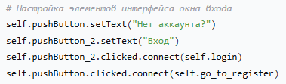

Логика авторизации
Класс LoginWindow реализует проверку введённых данных с использованием SQLite.
При запуске вызывается метод initialize_database(), создающий при необходимости таблицу Staff и добавляющий тестовых пользователей (Admin, Manager, Staff).
Метод login() выполняет:
- Проверку заполненности полей;
- Подключение к базе данных Baranov308is.db;
- Поиск пользователя по логину и паролю:

- При успешной авторизации формируется словарь staff_data, содержащий:
{'id': staff_id, 'first_name': first_name, 'last_name': last_name, 'login': login, 'rank': rank}

2. Модуль регистрации RegisterWindow
Модуль регистрации реализует создание нового пользователя в базе данных с автоматическим присвоением роли Staff.
Графический интерфейс
Окно имеет размеры 600×500 px и выдержано в том же стиле, что и окно входа.
Основные элементы:
- Заголовок «Регистрация»;
- Поля ввода:
  - Имя;
  - Фамилия;
  - Юзернейм (логин);
  - Email;
  - Пароль (с маскировкой символов);
- Кнопки:
  - «Регистрация» — сохранение данных в базу;
  - «Есть аккаунт?» — возврат к форме входа.
Проверка введённых данных: Метод register() выполняет многоуровневую валидацию:
- Проверка на пустые поля и минимальную длину (имя ≥ 2 символов, логин ≥ 3, пароль ≥ 3) и Запрет на использование нецензурных или оскорбительных слов, содержащихся в списке forbidden_names;
- Проверка корректности email и допустимых доменов (@yandex.ru, @gmail.com, @mail.ru и др. и проверка уникальности логина и email в таблице Staff.
Фрагмент проверки допустимости email:
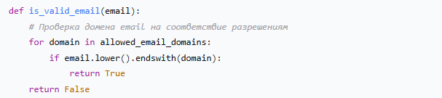
3. Интеграция с главным модулем
Обе формы — авторизация и регистрация — интегрируются с главным окном через передачу объекта staff_data. В момент успешного входа или регистрации выполняется импорт и запуск:
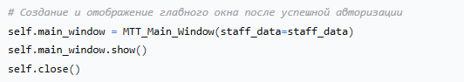
Это обеспечивает сквозную передачу данных о текущем пользователе и его роли, что позволяет корректно отобразить имя, должность и доступные функции в главном интерфейсе.

Главное окно (MTT_Main_Window) — центральный элемент приложения, где пользователь работает с базой данных туристического агентства. Оно состоит из:
- Левой панели навигации — кнопки для перехода между разделами (Заказы, Платежи, Клиенты, Туры, Отзывы, Сотрудники, Личный кабинет).
- Основной области (QTableView) — отображает данные выбранной таблицы SQLite.
- Панели управления — кнопки Добавить, удалить, сохранить изменения.
- Верхнего блока — имя, логин и ранг текущего сотрудника.
- Строки состояния — отображает приветствие и сообщения о действиях. При входе в систему автоматически загружается таблица «Заказы». Редактирование данных зависит от роли пользователя:
- Admin — полный доступ, Manager — работа с клиентами, турами и заказами, Staff — только просмотр.
Также предусмотрен раздел «Личный кабинет», где отображается статистика: выручка, число клиентов, популярная страна и средний чек.
4. Архитектурные особенности
- Используется SQLite без необходимости внешнего сервера — база Baranov308is.db.
- Все окна созданы через Qt Designer, что повышает наглядность и облегчает редактирование.
- Реализовано разграничение доступа по ролям (Admin, Manager, Staff).
- Программа устойчива к отсутствию базы данных — автоматически создаёт таблицу Staff.
- Встроенные проверки защищают систему от некорректных логинов, нецензурных слов и неправильных email.
- Реализована двунаправленная навигация между окнами (Вход ↔ Регистрация).
РЕАЛИЗАЦИЯ ПРОЕКТА СИСТЕМЫ
Описание среды разработки

3.1.1. Выбор и описание программных инструментов
Для разработки модуля использовались следующие средства:
- Среда разработки: PyCharm Community Edition – современная IDE для Python с поддержкой интеграции Git, отладки и модульного тестирования.
- Язык программирования: Python 3.12 – благодаря простоте синтаксиса и большому числу библиотек подходит для разработки настольных приложений.
- Графическая библиотека: QtDesigner / PyQt6 – используется для построения интерфейса, создания окон, кнопок и таблиц.
- Система управления базой данных: SQLite3 – легковесная СУБД, не требующая серверного развёртывания.
- Библиотеки:
  - sqlite3 – работа с базой данных;
  - QtWidgets, QtGui, QtCore, QtSql – визуальные компоненты и модели данных;
  - QMessageBox – вывод сообщений об ошибках и подсказок пользователю.

3.1.2. Обоснование выбора инструментария по разработке
Выбор данных инструментов обусловлен следующими причинами:
- Python обеспечивает быструю реализацию прототипа и простоту сопровождения кода;
- PyQt6 и QtDesigner позволяют реализовать интерфейс без ручной верстки, с гибкой визуализацией элементов;
- SQLite3 подходит для настольных приложений без сложной серверной архитектуры;
- PyCharm — профессиональная IDE, обеспечивающая удобную отладку, автодополнение и структурирование проекта.
Данный стек технологий гарантирует переносимость, удобство и минимальные требования к среде исполнения.

3.2. Технология работы с приложением

3.2.1. Реализация пользовательского интерфейса программы
Интерфейс реализован с использованием QtDesigner. Главное окно включает:
- Левую панель навигации с кнопками перехода между таблицами (Клиенты, Заказы, Туры, Платежи, Отзывы, Сотрудники, Личный кабинет);
- Основную область (QTableView) для отображения данных из базы SQLite;
- Панель управления (кнопки Добавить, Удалить, Сохранить);
- Верхний блок с именем и ролью пользователя;
- Строку состояния для уведомлений.
Также реализованы окна авторизации и регистрации:
- Окно входа содержит поля логина и пароля, проверяет данные через запрос в таблицу Staff;
- Окно регистрации позволяет создать нового пользователя с автоматическим присвоением роли Staff, выполняет проверку корректности имени, логина, email и уникальности данных.

3.2.2. Описание кодом функциональных узлов модуля
Основные компоненты программы:
- Модуль входа (LoginWindow) Проверяет логин и пароль, обрабатывает ошибки с помощью try–except, подключается к БД и при успешной авторизации передает данные пользователя в главное окно. (См. Приложение В.1)

- Модуль регистрации (RegisterWindow) Создает нового пользователя в таблице Staff, проводит валидацию и фильтрацию данных, защищает от нецензурных и запрещенных логинов, проверяет email. (См. Приложение В.2)

- Главное окно (MTT_Main_Window) Загружает и отображает таблицы базы данных, позволяет добавлять, редактировать и удалять записи. (См. Приложение В.3.1 и В.3.2)
Доступ к операциям регулируется по ролям:
  - Admin — полный доступ;
  - Manager — ограниченное редактирование;
  - Staff — только просмотр.

Также содержит раздел “Личный кабинет”, отображающий статистику:
  - общую выручку,
  - количество клиентов,
  - популярную страну,
  - средний чек.

3.2.3. Результат работы и тестирования
Во время тестирования были проверены все сценарии работы приложения:
- вход, регистрация, работа с базой данных, отображение таблиц и статистики;
- корректная обработка ошибок (отсутствие БД, неверные данные, дублирование логина).

Цель чек-листа – проверить основные пользовательские функции модуля: авторизация, регистрация, работа с базой данных, доступ по ролям и корректность интерфейса.
Тестирование проводилось вручную, с использованием среды PyCharm и базы данных SQLite3. Все тесты выполнялись на операционной системе Windows 11.

Таблица А.1 - Тест-кейсы модуля авторизации и регистрации
ID теста | Название теста | Условия тестирования | Шаги выполнения | Ожидаемый результат | Фактический результат | Статус | Дата | Исполнитель
01 | Проверка авторизации с корректными данными | Форма входа открыта, БД содержит пользователя: логин "Admin", пароль "1234" | 1. Ввести логин "Admin  2. Ввести пароль "12343. Нажать "Вход" | Открывается главное окно приложения | Главное окно открыто | Пройден | 04.11.2025 | Баранов Д. А.
02 | Проверка авторизации с неверным паролем | Форма входа открыта, БД содержит пользователя: логин "Admin", пароль "1234" | 1. Ввести логин "Admin"2. Ввести пароль "0000"  3. Нажать "Вход" | Отображается сообщение "Неверный логин или пароль" | Получено сообщение об ошибке | Пройден | 04.11.2025 | Баранов Д. А.
03 | Проверка регистрации с пустыми полями | Форма регистрации открыта | Нажать "Регистрация" | Сообщение о необходимости заполнения обязательных полей | Получено сообщение о необходимости заполнения полей | Пройден | 04.11.2025 | Баранов Д. А.
04 | Проверка регистрации с запрещённым логином | Форма регистрации открыта | 1. Ввести логин "admin"  2. Заполнить обязательные поля  3. Нажать "Регистрация" | Сообщение "Данный логин недопустим!" | Получено сообщение о недопустимом логине | Пройден | 04.11.2025 | Баранов Д. А.
05 | Проверка регистрации с некорректным email | Форма регистрации открыта | 1. Ввести email user@mail.ruu  2. Заполнить обязательные поля  3. Нажать "Регистрация" | Сообщение о недопустимом домене email | Получено сообщение об ошибке валидации email | Пройден | 04.11.2025 | Баранов Д. А.
06 | Проверка регистрации с существующим логином | Форма регистрации открыта, БД содержит логин "Admin" | 1. Ввести логин "Admin"  2. Заполнить обязательные поля  3. Нажать "Регистрация" | Сообщение "Такой логин уже существует" | Получено сообщение о существующем логине | Пройден | 04.11.2025 | Баранов Д. А.
07 | Проверка перехода в главное окно после регистрации | Форма регистрации открыта | 1. Заполнить все поля корректными данными2. Нажать "Регистрация" | Открывается главное окно модуля управления турами | Главное окно открыто | Пройден | 04.11.2025 | Баранов Д. А.

Таблица А.2 – Протокол испытаний модуля
№ п/п | Проверяемая функция | Требование | Результат проверки | Дата проверки | Исполнитель | Примечания
01 | Запуск программы без ошибок | Программа должна запускаться без критических ошибок | Успешно | 04.11.2025 | Баранов Д. А. | Окружение: Windows 11,  Программа PyCharm Community Edition
02 | Отображение формы входа | Форма входа должна отображаться корректно | Успешно | 04.11.2025 | Баранов Д. А. | Все элементы интерфейса отображаются
03 | Обработка корректных данных входа | Система должна авторизовать пользователя с корректными данными | Успешно | 04.11.2025 | Баранов Д. А. | Время авторизации: менее 2 сек
04 | Реакция на пустые поля | Система должна выдавать предупреждение при пустых полях | Успешно | 04.11.2025 | Баранов Д. А. | Сообщения понятны пользователю
05 | Регистрация нового пользователя | Система должна регистрировать новых пользователей | Успешно | 04.11.2025 | Баранов Д. А. | Данные сохраняются в БД
06 | Фильтрация недопустимых логинов, имен и фамилий | Система должна блокировать запрещённые логины, имена и фамилии | Успешно | 04.11.2025 | Баранов Д. А. | Список запрещённых логинов корректный
07 | Валидация email | Система должна проверять корректность email | Успешно | 04.11.2025 | Баранов Д. А. | Проверяется формат и домен
08 | Загрузка главного окна | Главное окно должно загружаться корректно | Успешно | 04.11.2025 | Баранов Д. А. | Все элементы интерфейса доступны
09 | Работа с таблицами БД | Операции с БД должны выполняться без ошибок | Успешно | 04.11.2025 | Баранов Д. А. | Тестировались операции добавления и удаления
10 | Отображение статуса пользователя | Статус и имя пользователя должны отображаться корректно | Успешно | 04.11.2025 | Баранов Д. А. | Информация актуальна

Таблица А.3 – Ведомость дефектов
ID дефекта | Описание дефекта | Критичность | Статус | Ожидаемый результат | Фактический результат | Дата устранения | Исполнитель
01 | Не вывод предупреждения при пустом поле Email  Шаги воспроизведения:  1. Открыть форму регистрации2. Оставить поле Email пустым  3. Нажать "Регистрация" | Средняя | Исправлен | Сообщение "Поле Email обязательно для заполнения" | Предупреждение не выводилось | 04.11.2025 | Баранов Д. А.
02 | Аварийное завершение при отсутствии БД  Шаги воспроизведения:  1. Удалить файл Baranov308is.db  2. Запустить приложение | Критический | Исправлен | Сообщение о необходимости инициализации БД | Аварийное завершение работы | 04.11.2025 | Баранов Д. А.
03 | Некорректная фильтрация логинов  Шаги воспроизведения:  1. Ввести логин "Admin123"  2. Заполнить обязательные поля  3. Нажать "Регистрация" | Средняя | Исправлен | Успешная регистрация пользователя | Сообщение "Данный логин недопустим!" | 04.11.2025 | Баранов Д. А.

ЗАКЛЮЧЕНИЕ
В ходе выполнения данного курсового проекта была достигнута его основная цель — было разработано полнофункциональное приложение для ПК и ноутбуков «Управление базой клиентов и услугами туристического агентства», которое довольно успешно решает задачи автоматизации ключевых бизнес-процессов в сфере туристических услуг.

Основные реализованные функции включают:
Систему авторизации и регистрации пользователей с разграничением прав доступа (роли Admin, Manager, Staff), управление клиентской базой с ведением персональных и паспортных данных, каталог туров с возможностью гибкого поиска и фильтрации, модуль оформления и отслеживания заказов, систему финансового учета платежей, сбор и анализ отзывов клиентов, а также аналитический раздел с ключевыми метриками бизнеса.

Технологический стек проекта составили:
Python 3.12 в качестве основного языка программирования, PyQt6 для реализации графического интерфейса, SQLite3 в качестве системы управления базами данных, а также дополнительные библиотеки для работы с датами и файловой системой. Использование Qt Designer позволило создать интуитивно понятный и эргономичный интерфейс, соответствующий корпоративным стандартам.

Преимуществами разработанного решения являются:
- Полная автоматизация рутинных операций
- Интеграция всех бизнес-процессов в единую систему
- Простота использования и минимальный период обучения персонала
- Надежное хранение и защита данных
- Кроссплатформенность и минимальные требования к системным ресурсам

Ограничения и пути улучшения приложения включают:
- Отсутствие интеграции с внешними API туроператоров
- Ограниченные возможности для коллективной работы в сети
- Отсутствие системы автоматических уведомлений
- Ограниченный набор аналитических отчетов
- Отсутствие мобильной версии приложения

Перспективы дальнейшего развития проекта предполагают:
1. Реализацию модуля интеграции с GDS-системами и API туроператоров
2. Разработку веб-версии и мобильного приложения
3. Внедрение системы email- и SMS-уведомлений
4. Расширение аналитического модуля с функциями прогнозирования
5. Добавление мультиязычной поддержки
6. Реализацию механизма онлайн-бронирования

Практическая ценность выполненной работы заключается в том, что разработанное приложение готово к внедрению в малых и средних туристических агентствах для автоматизации их основной деятельности. Система может использоваться как самостоятельное решение, так и в качестве базового модуля для интеграции в более сложные информационные системы. Приложение особенно актуально для начинающих туристических компаний, которым необходимо эффективное, но недорогое решение для управления бизнес-процессами.

Проведенное тестирование подтвердило стабильность работы приложения и соответствие всем заявленным требованиям. Разработанный продукт демонстрирует готовность к практическому применению и может стать основой для создания коммерческого программного обеспечения в сфере туристических услуг.

Таким образом, курсовой проект успешно завершен — созданное приложение не только соответствует современным стандартам качества программного обеспечения, но и обладает значительным потенциалом для дальнейшего развития и коммерциализации.

СПИСОК ИСПОЛЬЗОВАННЫХ ИСТОЧНИКОВ
- ГОСТ 19.701-90. Единая система программной документации. Схемы алгоритмов, программ, данных и систем.
- ГОСТ 34.601-90. Информационная технология. Комплекс стандартов на автоматизированные системы. Стадии создания.
- ГОСТ 34.602-89. Техническое задание на создание автоматизированной системы.
- Python Documentation [Электронный ресурс]. – URL: https://docs.python.org/ (дата обращения: 15.11.2024).
- PyQt6 Documentation [Электронный ресурс]. – URL: https://www.riverbankcomputing.com/static/Docs/PyQt6/ (дата обращения: 15.11.2024).
- SQLite Documentation [Электронный ресурс]. – URL: https://www.sqlite.org/docs.html (дата обращения: 15.11.2024).
- Википедия. Python [Электронный ресурс]. – URL: https://ru.wikipedia.org/wiki/Python (дата обращения: 15.11.2024).
- Википедия. SQLite [Электронный ресурс]. – URL: https://ru.wikipedia.org/wiki/SQLite (дата обращения: 15.11.2024).
- Википедия. PyQt [Электронный ресурс]. – URL: https://ru.wikipedia.org/wiki/PyQt (дата обращения: 15.11.2024).
- Qt Documentation [Электронный ресурс]. – URL: https://doc.qt.io/ (дата обращения: 15.11.2024).
- Stack Overflow [Электронный ресурс]. – URL: https://stackoverflow.com/ (дата обращения: 15.11.2024).
- Глушаков С.В. Программирование на Python. – М.: АСТ, 2023. – 320 с.
- Real Python Tutorials [Электронный ресурс]. – URL: https://realpython.com/ (дата обращения: 15.11.2024).
- GeeksforGeeks Python Programming [Электронный ресурс]. – URL: https://www.geeksforgeeks.org/python-programming-language/ (дата обращения: 15.11.2024).
- W3Schools Python Tutorial [Электронный ресурс]. – URL: https://www.w3schools.com/python/ (дата обращения: 15.11.2024).
- IEEE Std 830-1998. IEEE Recommended Practice for Software Requirements Specifications.
- ISO/IEC 25010:2011. Systems and software engineering — System and software quality models.
ПРИЛОЖЕНИЯ

ПРИЛОЖЕНИЕ А
ER-Диаграмма программного модуля

Продолжение приложения А
Рисунок А.1 - ER-Диаграмма программного модуля

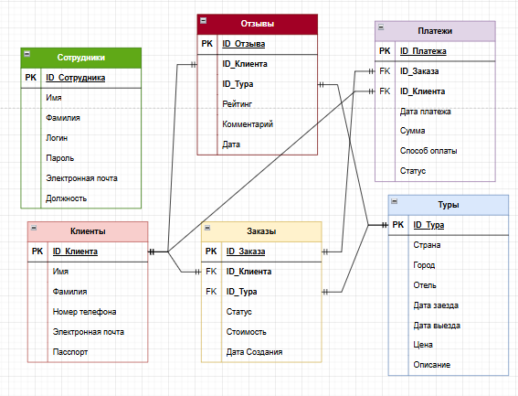

ПРИЛОЖЕНИЕ Б
IDEF0-диаграмма 1-го уровня

Представляет контекстную диаграмму бизнес-процессов туристического
агентства в нотации IDEF0. Отображает основные функции системы и
взаимосвязи между ними. Относится к разделу 1.2.1 "Схема бизнес-процессов
(1 уровень)".

Продолжение приложения Б
Рисунок Б.1 - IDEF0- диаграмма 1 уровня бизнес-процессов туристического агентства

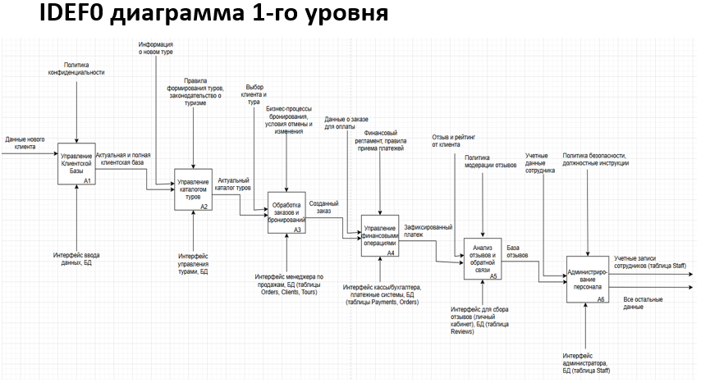

ПРИЛОЖЕНИЕ В
Ключевые модули программы

Продолжение приложения В
Рисунок В.1 – часть кода модуля LoginWindow
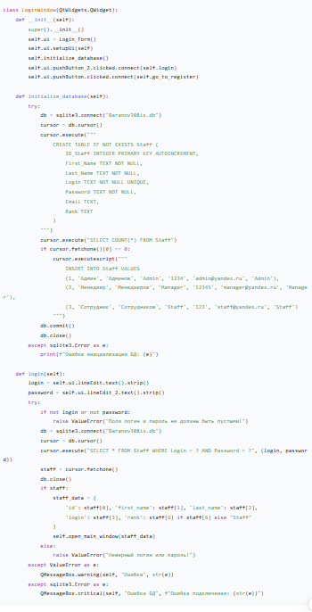
Продолжение приложения В
Рисунок В.2 – часть кода модуля RegisterWindow
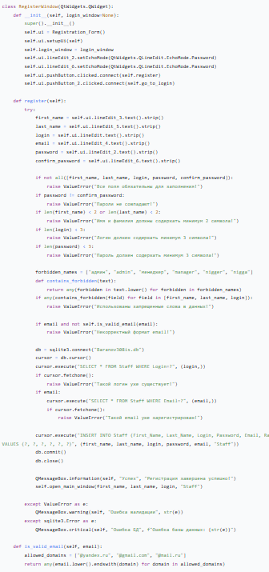
Продолжение приложения В
Рисунок В.3.1 – часть кода модуля MainWindow
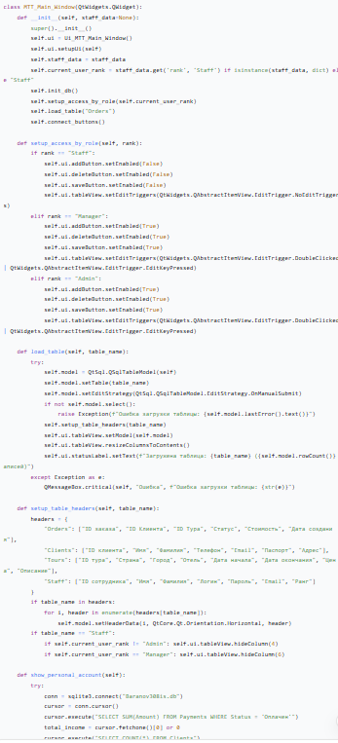

Продолжение приложения В
Рисунок В.3.2– часть кода модуля MainWindow
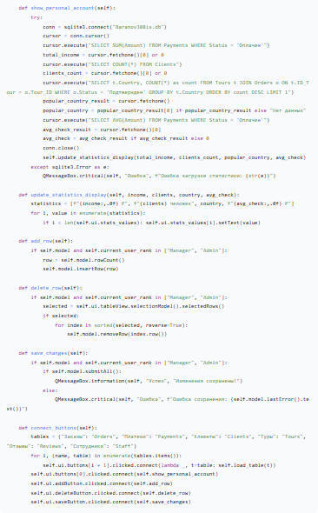

АННОТАЦИЯ
Данный курсовой проект посвящён разработке программного модуля «Управление базой клиентов и услугами туристического агентства». В работе проведён анализ предметной области, описаны требования к функционалу и архитектуре системы, а также представлена реализация приложения на языке Python с использованием библиотеки PyQt6 и базы данных SQLite3. Программный модуль позволяет автоматизировать ключевые бизнес-процессы туристического агентства, включая управление клиентами, заказами, турами, платежами и отзывами.
Практическая ценность проекта заключается в возможности его применения в малых и средних туристических компаниях для оптимизации внутренних процессов и повышения эффективности работы персонала. Разработанное решение может быть использовано как самостоятельное приложение, так и как основа для дальнейшего расширения функционала и интеграции с другими информационными системами.
В данных главах представлено не только техническое описание структуры и функционала приложения, но и раскрыт контекст практического применения модуля в реальной работе туристического агентства. Подробно описываются принципы построения архитектуры, обоснование выбора технологий и логика взаимодействия между компонентами системы. Основное внимание уделено пользовательскому опыту, надёжности хранения данных и удобству интерфейса, что делает модуль универсальным решением для автоматизации типовых задач.
В данных главах представлено не только техническое описание структуры и функционала приложения, но и раскрыт контекст практического применения модуля в реальной работе туристического агентства. Подробно описываются принципы построения архитектуры, обоснование выбора технологий и логика взаимодействия между компонентами системы. Основное внимание уделено пользовательскому опыту, надёжности хранения данных и удобству интерфейса, что делает модуль универсальным решением для автоматизации типовых задач.
В данных главах представлено не только техническое описание структуры и функционала приложения, но и раскрыт контекст практического применения модуля в реальной работе туристического агентства. Подробно описываются принципы построения архитектуры, обоснование выбора технологий и логика взаимодействия между компонентами системы. Основное внимание уделено пользовательскому опыту, надёжности хранения данных и удобству интерфейса, что делает модуль универсальным решением для автоматизации типовых задач.
В данных главах представлено не только техническое описание структуры и функционала приложения, но и раскрыт контекст практического применения модуля в реальной работе туристического агентства. Подробно описываются принципы построения архитектуры, обоснование выбора технологий и логика взаимодействия между компонентами системы. Основное внимание уделено пользовательскому опыту, надёжности хранения данных и удобству интерфейса, что делает модуль универсальным решением для автоматизации типовых задач.
В данных главах представлено не только техническое описание структуры и функционала приложения, но и раскрыт контекст практического применения модуля в реальной работе туристического агентства. Подробно описываются принципы построения архитектуры, обоснование выбора технологий и логика взаимодействия между компонентами системы. Основное внимание уделено пользовательскому опыту, надёжности хранения данных и удобству интерфейса, что делает модуль универсальным решением для автоматизации типовых задач.
В данных главах представлено не только техническое описание структуры и функционала приложения, но и раскрыт контекст практического применения модуля в реальной работе туристического агентства. Подробно описываются принципы построения архитектуры, обоснование выбора технологий и логика взаимодействия между компонентами системы. Основное внимание уделено пользовательскому опыту, надёжности хранения данных и удобству интерфейса, что делает модуль универсальным решением для автоматизации типовых задач.
Примечание: В разделы 2.1.3 и 1.2 вставлены графические схемы IDEF0 и ER-диаграммы (см. Приложения).

